Staatscourant 2012, 380
9 januari 2012

Besluit van 19 december 2011 houdende de vaststelling van de beeldenaar van de Nederlandse nationale zijde van de herdenkingsmunt van twee euro ter gelegenheid van 10 jaar chartale euro
Wij Beatrix, bij de gratie Gods, Koningin der Nederlanden, Prinses van Oranje-Nassau, enz. enz. enz.
Op de voordracht van Onze Minister van Financiën van 13 december 2011, FM/2011/10195 M, Generale Thesaurie, directie Financiële Markten, afdeling Institutioneel Beleid en Integriteit;
Gelet op artikel 3 van de Muntwet 2002;
Hebben goedgevonden en verstaan:

Artikel 1


- De beeldenaar van de nationale zijde van de Nederlandse twee-euromunt die in 2012 wordt uitgegeven ter gelegenheid van 10 jaar chartale is, overeenkomstig onderstaande afbeelding, in de kern binnen de ring met twaalf sterren: in het midden het euroteken tegen de achtergrond van de aardbol die is omringd met van onderin met de wijzers van de klok mee: een schip, het gebouw van de Europese Centrale Bank, windmolens, huizen en mensen; bovenin ‘NEDERLAND’ en onderin de jaartallen ‘2002’ en ‘2012’; rechts boven het midden het teken van de muntmeester ‘ ’ en daaronder het teken van de Munt ‘ ’;
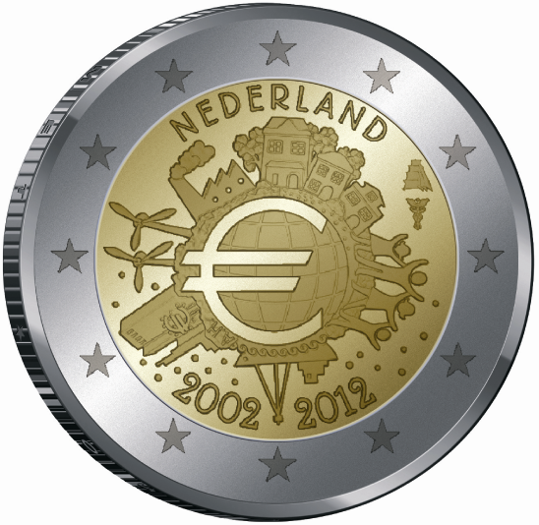
- Het randschrift van de twee-euromunt is: GOD * ZIJ * MET * ONS *.

Artikel 2
Dit besluit treedt in werking met ingang van de dag na de datum van uitgifte van het Staatsblad waarin zij wordt geplaatst.
Onze Minister van Financiën is belast met de uitvoering van dit besluit dat met de daarbij behorende nota van toelichting in het Staatsblad en de Staatscourant zal worden geplaatst.
Den Haag, 19 december 2011
Beatrix
De Minister van Financiën,
J.C. de Jager.

TOELICHTING
Op 1 januari 2012 zullen de zeventien landen van de eurozone een gemeenschappelijke herdenkingsmunt van 2 euro uitgeven ter gelegenheid van 10 jaar chartale euro.
Dit is de derde 2-euromunt ter gelegenheid van een Europees herdenkingsthema. De eerste munt werd in 2007 door dertien eurolanden uitgegeven ter gelegenheid van de 50e verjaardag van het Verdrag van Rome. De tweede herdenkingsmunt werd uitgegeven door zestien eurolanden ter gelegenheid van 10 jaar Economische en Monetaire Unie in 2009.
Voor het ontwerp voor de herdenkingsmunt ter gelegenheid van 10 jaar chartale euro zijn de burgers van de Europese Unie uitgenodigd in mei 2011 een ontwerp in te leveren. Uit meer dan 800 inzendingen heeft een jury vijf ontwerpen geselecteerd, waarna de burgers van de eurozone via een webstemming het winnend ontwerp konden kiezen.
Het winnende ontwerp van de hand van Helmut Andexlinger van de Oostenrijkse Munt kreeg 34% van 34 611 uitgebrachte stemmen.
Het euroteken in het midden van de munt geeft aan dat de euro in tien jaar tijd een belangrijk onderdeel is geworden van het monetaire systeem zowel in Europa als over de hele wereld. Het belang van de euro voor de financiële wereld wordt in het ontwerp gesymboliseerd door het gebouw van de Europese Centrale Bank, voor de energiesector en voor research en ontwikkeling door de windmolens, voor de industrie door de fabriek, voor de burgers door de mensen en voor de handel door het schip.
Het besluit stelt het uiterlijk vast van de Nederlandse nationale zijde van de twee-euromunt ter gelegenheid van 10 jaar chartale euro.
De Minister van Financiën,
J.C. de Jager.

